АНАЛИТИЧЕСКАЯ ЗАПИСКА
О СОЦИАЛЬНО-ЭКОНОМИЧЕСКОМ ПОЛОЖЕНИИ
ПАВЛОВСКОГО МУНИЦИПАЛЬНОГО РАЙОНА
за 9 месяцев 2017 года

Территория района составляет 1,9 тыс.кв.км. В состав Павловского муниципального района входят одно городское и 14 сельских поселений. Наиболее крупными являются села: Воронцовка, Лосево, Русская Буйловка, Петровка. По оперативным данным численность населения по состоянию на 01.07.2017 года 55,0 тыс. чел., из них в городе проживают 24,7 тыс. чел., в селах района – 30,3 тыс. чел.
Район характеризуется невысоким уровнем плодородия. На территории района расположено Шкурлатовское месторождение гранита, на основе которого работает ОАО «Павловск Неруд». Богат район и такими полезными ископаемыми как глина, легкоплавкие суглинки, используемые в производстве кирпича.

Промышленность

Промышленность Павловского муниципального района представлена следующими видами экономической деятельности: добыча полезных ископаемых; производство пищевых продуктов; производство прочих неметаллических минеральных продуктов; прочие производства.
Объем отгруженных товаров собственного производства, работ и услуг, выполненных собственными силами, промышленных предприятий за 9 месяцев 2017 года в действующих ценах составил 7001,8 млн. руб., или 95,9 % к уровню аналогичного периода 2016 года.

Сельское хозяйство

За 9 месяцев 2017 года стоимость валовой продукции в сельхозпредприятиях в действующих ценах составила 4072,1 млн. руб., что соответствует 97,2% уровня показателя за аналогичный период 2016 года. В текущем году цены реализации продукции растениеводства сложились ниже, чем в 2016 году. По оценочным данным средняя цена реализации зерна на 20%, подсолнечника – на 30% ниже средней цены реализации в 2016 году.
Валовой продукции в сопоставимых ценах за 9 месяцев 2017 года в сельхозпредприятиях произведено на сумму 4542,9 млн. руб., что составило 108,5 % к уровню за 9 месяцев 2016 года. В текущем году по сравнению с прошлым годом возросли объемы производства зерна, сахарной свеклы, молока, производство мяса скота на убой.
Валовой объем молока за 9 месяцев 2017 года по сравнению с 2016 годом составил 22,6 тыс. тонн, или 101,8%, за счет роста продуктивности дойного стада. Надой на одну корову в текущем году возрос на 2,8% по сравнению с прошлым годом и составил 4817 кг на одну корову.
За 9 месяцев 2017 года в сельхозпредприятиях, расположенных на территориях Павловского муниципального района, реализовано скота в живой массе на 7% больше, чем за 9 месяцев 2016 года.
На отчетную дату валовой сбор зерновых культур на 34% выше соответствующего периода прошлого года, хотя уборка поздних зерновых культур (кукуруза на зерно, просо) еще не завершена. Также продолжается уборка подсолнечника.
По состоянию на 01.10.2017 года хозяйствами, расположенными на территории муниципального района, заготовлено кормов 31,5 ц. к.ед. в расчете на одну условную голову, что обеспечивает потребность животноводства кормами в полном объеме.

Инвестиции

Инвестиционная деятельность является одним из основных факторов, определяющих экономическую ситуацию на территории Павловского муниципального района. По предварительной оценке инвестиции в основной капитал за 9 месяцев 2017 года по кругу крупных и средних предприятий и организаций, расположенных на территории составили 410,821 млн. рублей, что составляет порядка 73,3 % к уровню аналогичного периода прошлого года. Темп роста инвестиций в % к предыдущему году в сопоставимых ценах за 9 месяцев 2017 года составляет 130,0 %.
Инвестиции в основной капитал в сельском хозяйстве за 9 месяцев 2017 года составили 378572,0 тыс. рублей.
Социально-трудовая сфера

Численность населения на конец отчетного периода в муниципальном районе составила 55,0 тыс. чел., из которых 30,3 тыс. человек – сельские жители.
За 9 месяцев 2017 года зарегистрировано актов рождения 333 человек, смерти 668, смертность превышает рождаемость в 2 раза. В результате естественная убыль населения составила 335 человек, за аналогичный период прошлого года – 330 человек. Миграционная убыль населения за 9 месяцев 2017 года составила 13 человек, за 9 месяцев 2016 года миграционный прирост составил 356 человек.

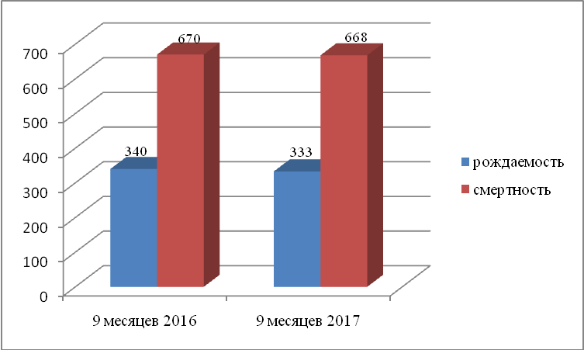

Рисунок 3. Показатели естественного движения населения, чел.

Численность экономически активного населения 24,9 тыс. чел., или 44,3 % от общей численности населения, из которых 23,2 тыс. чел. занято в экономике района.
Численность зарегистрированных безработных на конец отчетного периода составила 133 чел. или 0,53% к экономически активному населению района.
По состоянию на 01.10.2017 г.:
- количество свободных вакансий – 652;
- к общественным работам привлечено 64 безработных граждан.
Доля пенсионеров в общей численности населения составила 31,2%. Средний размер назначенной месячной пенсии составил 11 746,12 рублей.
За январь-август 2017 г. средняя заработная плата по кругу крупных и средних предприятий и организаций Павловского муниципального района увеличилась на 5% по сравнению с аналогичным периодом прошлого года и составила 23 637,2 рублей.

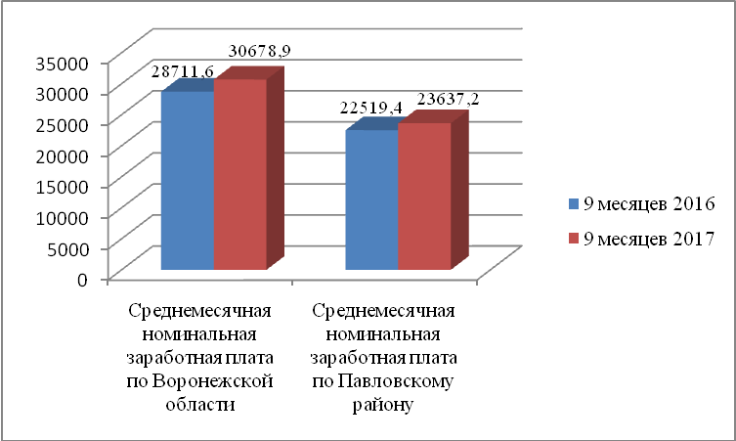

Рисунок 4. Номинальная зарплата, руб.

Потребительский рынок

Потребительский рынок района в полной мере обеспечивает население социально - значимыми продуктами питания и другими необходимыми товарами, резкого колебания цен (свыше 30%) за 9 месяцев 2017 года не отмечено.
За отчетный период оборот розничной торговли составил 4575,9 млн. рублей, что на 2,7 % больше аналогичного значения за 2016 год.
Объем платных услуг увеличился на 3,2 % в сравнении с прошлым годом и составил 828,2 млн. рублей. Наибольший удельный вес в объеме платных услуг составляют: бытовые услуги – 83,2 млн. руб., транспортные услуги – 117,3 млн. руб., коммунальные услуги – 177,5 млн. руб., жилищные услуги – 47,5 млн. руб.

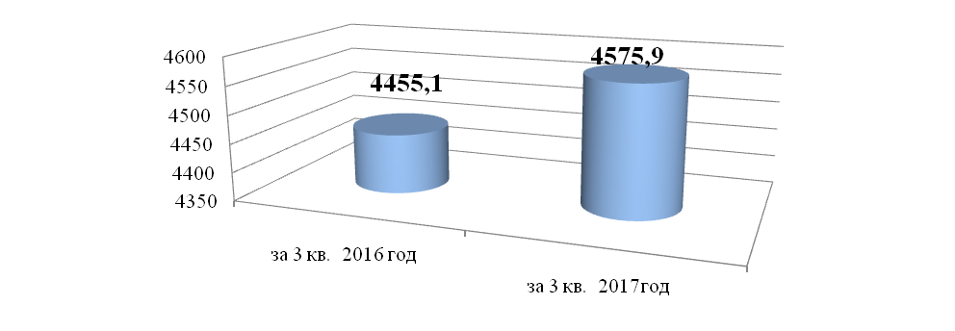

Рисунок 5. Оборот розничной торговли

Предпринимательский сектор района представлен на 01.10.2017 года 1 438 индивидуальными предпринимателями. В общем количестве малых предприятий преобладают предприятия, осуществляющие деятельность в сфере торговли, платных услуг, и в сельском хозяйстве.
Среднесписочная численность работников малых предприятий составила
1929 человек.
Оборот малых предприятий за 9 месяцев 2017 года – 3703,5 млн. руб. (соответствующий период 2016 года – 3537,7 млн. руб.).

Финансы

По итогам 9 месяцев 2017 года доходная часть консолидированного бюджета Павловского муниципального района, с учётом всех источников, исполнена в объёме 815,9 млн. рублей, в том числе налоговые и неналоговые доходы составили 412,3 млн. рублей, безвозмездные поступления – 403,6 млн. рублей.
К аналогичному периоду прошлого года поступление доходов увеличилось на 74,5 млн. рублей, или на 10,0 %, за счет увеличения налоговых и неналоговых доходов на 94,2 млн. рублей или на 29,6 %.

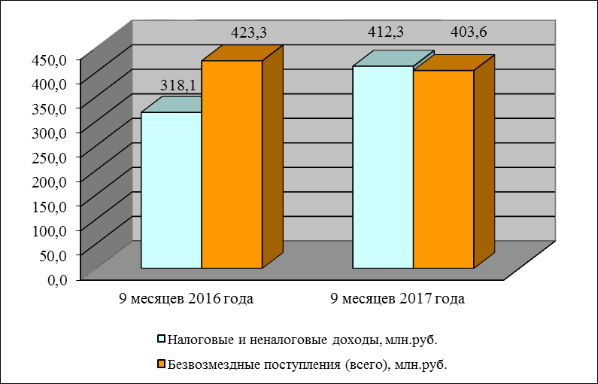

Рисунок 6. Динамика показателей доходной части бюджета
за 9 месяцев 2016 г. и 9 месяцев 2017 г.

За 9 месяцев 2017 года среди налоговых и неналоговых доходов наиболее значительное перевыполнение к аналогичному периоду прошлого года наблюдается по следующим источникам:
- налог на доходы физических лиц поступил в объеме 159,1 млн. рублей, что на 11,3 млн. рублей или на 7,6 % больше поступлений аналогичного периода 2016 года;
- единый сельскохозяйственный налог – 14,3 млн. рублей, что на 10,4 млн. рублей или в 3,7 раза больше поступлений аналогичного периода 2016 года;
- доходы, получаемые в виде арендной платы за земельные участки, в отчетном периоде поступили в объеме 17,3 млн. рублей, что превысило поступления аналогичного периода 2016 года на 3,0 млн. рублей или на 21,0 %;
- доходы от оказания платных услуг поступили в объеме 32,6 млн. рублей, что больше поступлений 2016 года на 5,9 млн. рублей или на 22,0 %;
- доходы от продажи земельных участков поступили в объеме 99,4 млн. рублей, что на 82,8 млн. рублей или в 6 раз больше поступлений аналогичного периода 2016 года.
Однако по некоторым доходным источникам наблюдается снижение поступлений к аналогичному периоду 2016 года.
- акцизы по подакцизным товарам поступили в объеме 11,5 млн. рублей, что на 1,0 млн. рублей или на 8,0 % меньше факта аналогичного периода 2016 года;
- единый налог на вмененный доход – 25,7 млн. рублей, на 1,2 млн. рублей или на 4,5 % меньше поступлений за 9 месяцев 2016 года;
- земельный налог поступил в объеме 34,6 млн. рублей, что на 15,8 млн. рублей или на 31,4 % меньше аналогичного периода 2016 года;
- плата за негативное воздействие на окружающую среду снизилась в отчетном периоде на 1,3 млн. рублей или на 64,2 % к факту аналогичного периода прошлого года и составила 0,7 млн. рублей.
Безвозмездных поступлений в отчетном периоде поступило 403,6 млн. рублей, на 19,7 млн. рублей или на 4,7 % меньше аналогичного периода 2016 года. Среди них наибольшую долю составляют безвозмездные поступления от других бюджетов бюджетной системы РФ. Так, за 9 месяцев 2017 года получено 401,1 млн. рублей, что на 20,3 млн. рублей или на 4,8 % меньше аналогичного периода 2016 года в большей части за счет сокращения объема субвенций из вышестоящих бюджетов.
По состоянию на 01.10.2017 года доходы консолидированного бюджета на душу населения составили 14807,6 рублей, что на 1560,8 рублей больше, чем в аналогичном периоде прошлого 2016 года.
Расходная часть бюджета Павловского муниципального района за 9 месяцев 2017 г. выполнена на 64,8 % к годовым назначениям и составила 815,7 млн. рублей. По сравнению с аналогичным периодом 2016 г. расходная часть увеличилась на 84,5 млн. рублей или на 11,6 % .
Рисунок 7. Динамика показателей расходной части бюджета
за 9 месяцев 2016 г. и 9 месяцев 2017г.

Удельный вес расходов, направленных на оплату труда и начисления на выплаты по оплате труда в общем объеме расходов консолидированного бюджета муниципального района, составляет 64,1 %. За отчетный период 2017 г. на выплату заработной платы за счет средств бюджетов всех уровней были выделены средства в размере 444,4 млн. рублей.
На оплату расходов по предоставлению коммунальных услуг было направлено 78,6 млн. рублей или 9,6% от общего объема расходов.
По состоянию на 01.10.2017 г. расходы консолидированного бюджета на душу населения составляют 14807,6 рублей, что на 1560,9 рублей или 11,8 % больше, чем на 01.10.2016г.

